基礎からわかる公共土木工事積算講習会
開催のおしらせ

このたび、公共工事に携わる土木技術者の積算業務の一助として、標記講習会を開催いたします。
公共土木工事の枠組みを理解することは、発注者･受注者として契約する上で大変重要です。積算から監督・検査に至るまでの契約に係る内容を含めた様々な基礎知識を習得することで、契約に係る知識が高まり契約変更等に役立ちます。また、積算上の失敗防止や施工パッケージ積算方式、国で取り入れられている単価個別合意方式等の新たな積算手法も解説します。さらに、入札契約制度や積算の歴史を学ぶことで、積算に関して多くのスキルアップを図ることができる内容です。ぜひご参加ください。
開催概要

日時：平成29年1月25日（水）13:00～16:30（受付：12:30～）
会場：栃木県建設産業会館 3F 大会議室
（栃木県宇都宮市簗瀬町1958-1）
主催：一般社団法人 栃木県建設業協会
栃木県土木施工管理技士会
一般財団法人 建設物価調査会
受講料：無料
受講条件：① テキストのご購入が条件となります。
② テキスト1冊につき2名様までご受講可能です。
テキスト：『基礎からわかる公共土木工事積算』
一般財団法人 建設物価調査会 発行 4,104円（税込）
講師：栃木県 県土整備部 技術管理課 企画情報担当 副主幹 堀内 義信 氏
一般財団法人 建設物価調査会 事業普及部 調査役 箕浦 宏和 氏
本講習会は、（一社）全国土木施工管理技士会連合会が実施している継続学習制度（CPDS）の認定プログラム（4ユニット）となっており、申請された方には学習履歴が登録されます。登録希望の方は、当日カードリーダーによる学習履歴申請を行いますので、磁気帯の付いたCPDS技術者証を必ずお持ちください（本講習会はCPDS登録者の方のみを対象としたものではありません。本講習会にご興味のある方どなたでも受講いただけますので、ぜひご参加ください）。
CPDSについて

お申し込みについて
＜テキスト代金振込先＞
口座 足利銀行 本店 普通 3571721
名義 栃木県土木施工管理技士会
別添の申込書に必要事項をご記入の上、栃木県建設業協会までFAXでお送りください。テキスト代は事前に右記にお振り込みください。
お問い合わせ
一般財団法人 建設物価調査会
＜講習会業務代行＞株式会社 建設物価サービス
〒103-0001 東京都中央区日本橋小伝馬町10-11
TEL：03-3663-8711 FAX:03-3663-1397
テキストについて
本講習会の受講は、テキストのご購入が条件となります。未購入の方は受講申込時にあわせてご購入の上、必ずご持参ください。

会場案内図
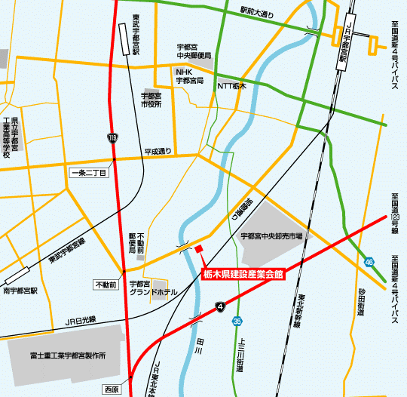
東武宇都宮駅
JR宇都宮駅

栃木県建設産業会館

その他
- テキスト、筆記用具をご持参ください。
- 全国土木施工管理技士会連合会認定のCPDS申請をご希望される方は、CPDS技術者証をお持ちください。当日、カードリーダによる申請代行の受付を行います。
- その他各団体のCPD申請をご希望される方は、所定の受講証明書をお持ちください。当日、受講証明印を押印します。
- やむを得ない理由でご参加できなくなった場合、参加者の変更は差し支えありません。当日、変更手続きをいたします。
- 開始直前は混雑が予想されます。お早めに会場にお越しください。なお、公共交通機関でのご来場をお願いいたします。
カリキュラム
時間 | 内容 | 講師
13:00 | 栃木県における積算の近況について | 栃木県 県土整備部 技術管理課 企画情報担当 副主幹  堀内 義信 氏
13:30 | 基礎からわかる公共土木工事積算  公共土木工事の仕組みと積算  積算の失敗防止のために  積算に係る様々な歴史 | 一般財団法人 建設物価調査会  事業普及部 調査役  箕浦 宏和 氏

「基礎からわかる公共土木工事積算」講習会
受講申込書

平成 年 月 日
申込FAX番号 028-639-2985（(一社)栃木県建設業協会）
フリガナ
会社名
住所 | 〒
支部名 |  | 担当者名
TEL |  | FAX
受講者名 |  |  |  | テキスト
フリガナ |  |  |  | 必要・購入済み
フリガナ |  |  |  | 必要・購入済み
テキスト 4,104円 × 冊 ＝ 円
※お申し込みいただいたテキストは当日、受付時にお渡しいたします。
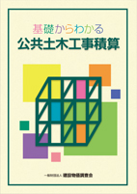
基礎からわかる公共土木工事積算
定価：4,104円（税込）
積算業務の手順やルールなどの基礎知識を網羅するだけでなく、具体的な事例を用いて分かりやすく解説しています。また、積算の仕組みの変遷を知ることで、より深い理解が得られるような内容としています。公共土木工事の発注・受注に携わっている方、積算業務を基礎から学びたい方におすすめします。

